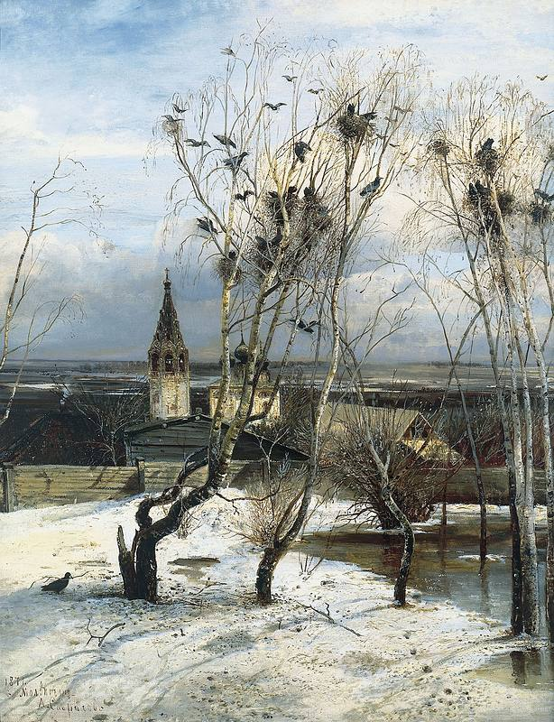

[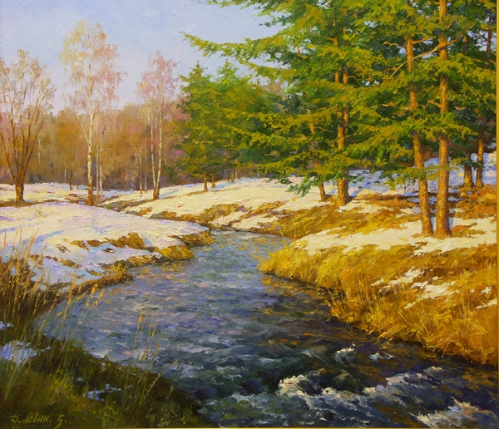](http://img-fotki.yandex.ru/get/3912/dmitrie-lyudmi.7/0_2566c_27f68d47_XL)

[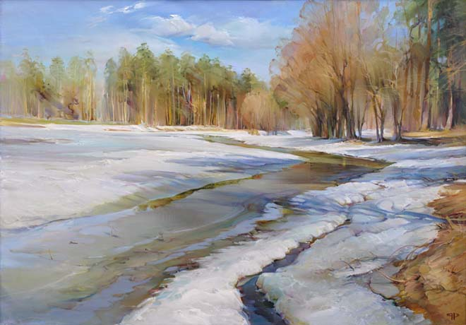](http://www.art-romanov.ru/paint/137.jpg)

